Приложение
к приказу МКОУ ООШ
с. Голубовка
от 01.09.2023 №102/1
Директор школы: | 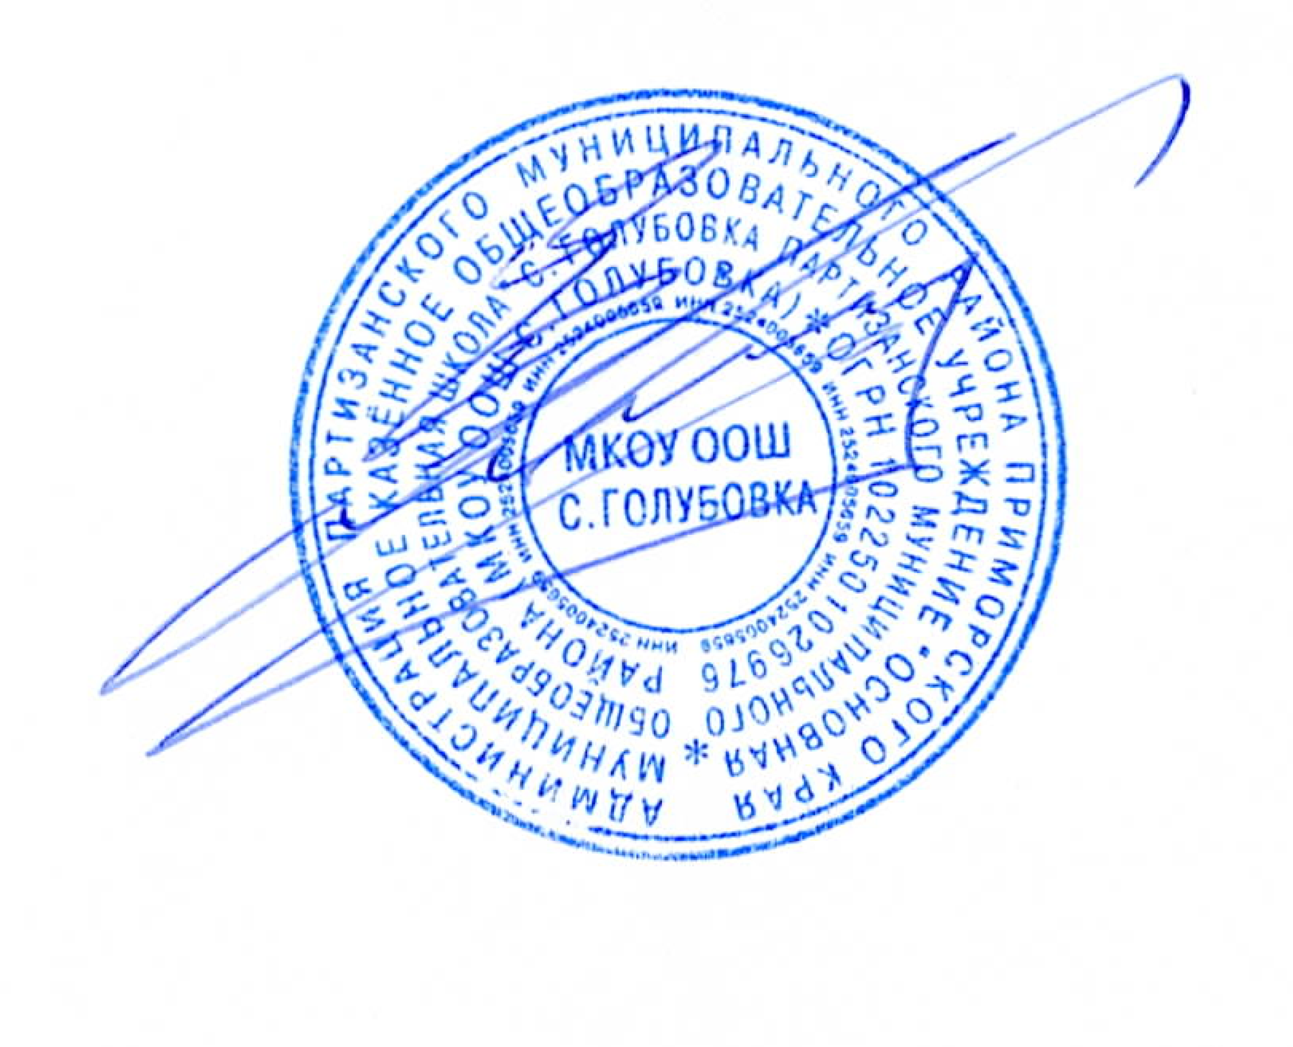 | Е.А. Крылов

Единый график
оценочных процедур, проводимых МКОУ ООШ с. Голубовка
в 1 полугодии 2023/2024 учебного года.

Сокращения:
ВКР – входная контрольная работа
СКР – стартовая контрольная работа
АКР – административная контрольная работа
ТКР – тематическая контрольная работа
ПР – проверочная контрольная работа
ФГ – мониторинг по функциональной грамотности

Период проведения оценочных процедур | сентябрь |  |  | октябрь |  |  | ноябрь |  |  | декабрь |  |  | Объём учебного времени, отводимого на изучение учебных предметов (за период, на который составлен график) (полугодие/год)) | Объём учебного времени, запланированного на проведение оценочных процедур всех уровней от всего объема учебного времени (за период, на который составлен график)
Уровень проведения оценочных процедур | Федеральный (с указанием формы проведения) | Региональный (с указанием формы проведения) | Школьный (с указанием формы проведения) | Федеральный (с указанием формы проведения) | Региональный (с указанием формы проведения) | Школьный (с указанием формы проведения) | Федеральный (с указанием формы проведения) | Региональный (с указанием формы проведения) | Школьный (с указанием формы проведения) | Федеральный (с указанием формы проведения) | Региональный (с указанием формы проведения) | Школьный (с указанием формы проведения)
2 класс
Дата проведения (учебная неделя) |  |  | 18.09 –22.09 |  |  | 16.10-20.10 |  |  | 20.11-14.11 |  |  | 18.12-22.12
Русский язык |  |  | ВКР  диктант |  |  | ТКР  диктант |  |  | ТКР  диктант |  |  | АКР  диктант | 80 | 4
Литературное чтение |  |  | ВКР  тест |  |  | ПР |  |  | ПР |  |  |  | 64 | 3
Математика |  |  | ВКР |  |  |  |  |  | ТКР |  |  | АКР | 64 | 3
Окружающий мир |  |  | ВКР тест |  |  |  |  |  |  |  |  | АКР  тест | 32 | 2
Технология |  |  |  |  |  |  |  |  |  |  |  | Проект | 16 | 1
Иностранный язык (английский) |  |  |  |  |  |  |  |  |  |  |  |  | 32 | 0
Изобразительное искусство |  |  |  |  |  |  |  |  |  |  |  | Выставка | 16 | 1
Музыка |  |  |  |  |  |  |  |  |  |  |  |  | 16 | 0
Физическая культура |  |  |  |  |  |  |  |  |  |  |  | Сдача норма-тивов | 32 | 1
3 класс
Дата проведения (учебная неделя) |  |  | 18.09 –22.09 |  |  | 16.10-20.10 |  |  | 20.11-14.11 |  |  | 18.12-22.12
Русский язык |  |  | ВКР  диктант |  |  | ТКР  диктант |  |  | ТКР  диктант |  |  | АКР  диктант | 80 | 4
Литературное чтение |  |  | ВКР  тест |  |  | ПР |  |  |  |  |  | ПР | 64 | 3
Математика |  |  | ВКР |  |  |  |  |  | ТКР |  |  | АКР | 64 | 2
Окружающий мир |  |  | ВКР тест |  |  |  |  |  |  |  |  | АКР  тест | 32 | 2
Технология |  |  |  |  |  |  |  |  |  |  |  | Проект | 16 | 1
Иностранный язык  (английский) |  |  |  |  |  |  |  |  |  |  |  |  | 32 | 0
Изобразительное искусство |  |  |  |  |  |  |  |  |  |  |  | Выставка | 16 | 1
Музыка |  |  |  |  |  |  |  |  |  |  |  |  | 16 | 0
Физическая культура |  |  |  |  |  |  |  |  |  |  |  | Сдача норма-тивов | 32 | 1
4 класс
Дата проведения (учебная неделя) |  |  | 18.09 –22.09 |  |  | 16.10-20.10 |  |  | 20.11-14.11 |  |  | 18.12-22.12
Русский язык |  |  | ВКР  диктант |  |  | ТКР  диктант |  |  | ТКР  диктант |  |  | АКР  диктант | 80 | 4
Литературное чтение |  |  | ВКР  тест |  |  | ПР |  |  | ПР |  |  |  | 64 | 3
Математика |  |  | ВКР |  |  |  |  |  | ТКР |  |  | АКР | 64 | 3
Окружающий мир |  |  | ВКР тест |  |  |  |  |  |  |  |  | АКР  тест | 32 | 2
Технология |  |  |  |  |  |  |  |  |  |  |  | Проект | 16 | 1
Иностранный язык (английский) |  |  |  |  |  |  |  |  |  |  |  |  | 32 | 0
Изобразительное искусство |  |  |  |  |  |  |  |  |  |  |  | Выставка | 16 | 1
Музыка |  |  |  |  |  |  |  |  |  |  |  |  | 16 | 0
Физическая культура |  |  |  |  |  |  |  |  |  |  |  | Сдача норма-тивов | 32 | 1
5 класс
Дата проведения (учебная неделя) |  |  | 11.09-15.09;  18.09 –22.09;  25.09-29.09 |  |  | 09.10-13.10 |  |  | 13.11-17.11 |  |  | 18.12-22.12
Русский язык |  |  | СКР  диктант |  |  | ТКР  диктант |  |  | ТКР  диктант |  |  | АКР  диктант | 80 | 4
Литература |  |  |  |  |  | ПР |  |  |  |  |  |  | 48 | 1
Английский язык |  |  | СКР тест |  |  |  |  |  |  |  |  |  | 48 | 1
Математика |  |  | СКР |  |  | ТКР |  |  | ТКР |  |  | АКР | 80 | 4
История |  |  | СКР тест |  |  |  |  |  | ПР |  |  | АКР  тест | 32 | 3
География |  |  | СКР тест |  |  |  |  |  |  |  |  |  | 16 | 1
Биология |  |  | СКР тест |  |  |  |  |  |  |  |  | АКР  тест | 16 | 2
ОДНКНР |  |  | СКР тест |  |  |  |  |  |  |  |  | Проект | 16 | 2
Изобразительное искусство |  |  |  |  |  |  |  |  |  |  |  | Выставка | 16 | 1
Музыка |  |  |  |  |  |  |  |  |  |  |  |  | 16 | 0
Физическая культура |  |  | Сдача нормативов |  |  |  |  |  |  |  |  | Сдача норма-тивов | 32 | 2
6 класс
Дата проведения (учебная неделя) |  |  | 11.09 -15.09;  18.09 –22.09;  25.09-29.09 |  |  | 09.10-13.10 |  |  | 13.11-17.11 |  |  | 11.12-15.12;  18.12 -22.12
Русский язык |  |  | ВКР |  |  | ТКР |  |  | ТКР |  |  | АКР | 96 | 4
Литература |  |  |  |  |  | ПР |  |  |  |  |  | ПР | 48 | 2
Английский язык |  |  | ВКР  тест |  |  |  |  |  |  |  |  |  | 48 | 1
Математика |  |  | ВКР |  |  | ТКР |  |  | ТКР |  |  | АКР | 80 | 4
История |  |  | ВКР тест |  |  |  |  |  | ПР |  |  | АКР  тест | 32 | 3
География |  |  | ВКР  тест |  |  |  |  |  |  |  |  |  | 16 | 1
Обществознание |  |  | СКР  тест |  |  |  |  |  |  |  |  | АКР  тест | 16 | 2
Биология |  |  | ВКР тест |  |  |  |  |  |  |  |  | АКР  тест | 16 | 2
ОДНКНР |  |  | ВКР тест |  |  |  |  |  |  |  |  | Проект | 16 | 2
Изобразительное искусство |  |  |  |  |  |  |  |  |  |  |  | Выставка | 16 | 1
Музыка |  |  |  |  |  |  |  |  |  |  |  | Концерт | 16 | 1
Физическая культура |  |  | Сдача нормативов |  |  |  |  |  |  |  |  | Сдача норма-тивов | 32 | 2
7 класс
Дата проведения (учебная неделя) |  |  | 11.09-15.09;  18.09 –22.09;  25.09-29.09 |  |  | 09.10-13.10 |  |  | 13.11-17.11 |  |  | 11.12-15.12;  18.12 -22.12
Русский язык |  |  | ВКР |  |  | ТКР |  |  | ТКР |  |  | АКР | 64 | 4
Литература |  |  | ВКР |  |  | ПР |  |  |  |  |  | ПР | 32 | 3
Английский язык |  |  | ВКР  тест |  |  |  |  |  |  |  |  |  | 48 | 1
Алгебра |  |  | ВКР |  |  | ТКР |  |  | ТКР |  |  | АКР | 48 | 4
Геометрия |  |  | ВКР |  |  |  |  |  |  |  |  | АКР | 32 | 2
Вероятность и статистика |  |  | ВКР |  |  |  |  |  |  |  |  | АКР | 16
История |  |  | ВКР тест |  |  |  |  |  | ПР |  |  | АКР  тест | 32 | 3
География |  |  | ВКР тест |  |  |  |  |  | ПР |  |  |  | 32 | 2
Обществознание |  |  | ВКР  тест |  |  |  |  |  |  |  |  | АКР  тест | 16 | 2
Биология |  |  | ВКР  тест |  |  |  |  |  |  |  |  | АКР  тест | 16 | 1
Физика |  |  | СКР |  |  | ПР |  |  |  |  |  | ПР | 32 | 3
Изобразительное искусство |  |  |  |  |  |  |  |  |  |  |  | Выставка | 16 | 1
Музыка |  |  |  |  |  |  |  |  |  |  |  | Концерт | 16 | 1
Физическая культура |  |  | Сдача нормативов |  |  |  |  |  |  |  |  | Сдача норма-тивов | 32 | 2
8 класс
Дата проведения (учебная неделя) |  |  | 11.09-15.09;  18.09 –22.09;  25.09-29.09 |  | 16.10-20.10 | 09.10-13.10 |  |  | 13.11-17.11;  20.11-24.11 |  |  | 11.12-15.12;  18.12 -22.12
Русский язык |  |  | ВКР |  |  | ТКР |  |  | ТКР |  |  | АКР | 48 | 4
Литература |  |  | ВКР |  | ФГ | ПР |  |  |  |  |  | ПР | 32 | 4
Английский язык |  |  | ВКР  тест |  |  |  |  |  |  |  |  |  | 48 | 1
Алгебра |  |  | ВКР  тест |  | ФГ | ТКР |  |  | ТКР |  |  | АКР | 64 | 5
Геометрия |  |  | ВКР  тест |  |  |  |  |  |  |  |  | АКР | 32 | 2
История |  |  | ВКР тест |  |  |  |  |  | ПР |  |  | АКР  тест | 32 | 3
География |  |  | ВКР тест |  |  |  |  |  | ПР |  |  |  | 32 | 2
Обществознание |  |  | ВКР  тест |  |  |  |  |  |  |  |  | АКР  тест | 16 | 2
Биология |  |  | ВКР  тест |  | ФГ |  |  |  |  |  |  | АКР  тест | 32 | 3
Физика |  |  | ВКР  тест |  |  |  |  |  | ПР |  |  | ПР | 32 | 3
Химия |  |  | СКР |  |  |  |  |  | ПР |  |  |  | 32 | 2
Музыка |  |  |  |  |  |  |  |  |  |  |  | Концерт | 16 | 1
Физическая культура |  |  | Сдача нормативов |  |  |  |  |  |  |  |  | Сдача норма-тивов | 32 | 2
9 класс
Дата проведения (учебная неделя) |  |  | 11.09-15.09;  18.09 –22.09;  25.09-29.09 |  | 16.10-20.10 | 09.10-13.10 |  |  | 13.11-17.11;  20.11-24.11 |  |  | 11.12-15.12;  18.12 -22.12
Русский язык |  |  | ВКР |  |  | ТКР |  |  | ТКР |  |  | АКР | 48 | 4
Литература |  |  | ВКР |  | ФГ | ПР |  |  |  |  |  | ПР | 48 | 4
Английский язык |  |  | ВКР  тест |  |  |  |  |  |  |  |  |  | 48 | 1
Алгебра |  |  | ВКР |  | ФГ | ТКР |  |  | ТКР |  |  | АКР | 64 | 5
Геометрия |  |  | ВКР |  |  |  |  |  |  |  |  |  | 32 | 2
История |  |  | ВКР тест |  |  |  |  |  | ПР |  |  | АКР  тест | 40 | 3
География |  |  | ВКР тест |  |  |  |  |  | ПР |  |  |  | 32 | 2
Обществознание |  |  | ВКР  тест |  |  |  |  |  |  |  |  | АКР  тест | 16 | 2
Биология |  |  | ВКР  тест |  | ФГ |  |  |  |  |  |  | АКР  тест | 32 | 3
Физика |  |  | ВКР  тест |  |  |  |  |  | ПР |  |  | ПР | 32 | 3
Химия |  |  | ВКР |  |  |  |  |  | ПР |  |  |  | 32 | 2
Музыка |  |  |  |  |  |  |  |  |  |  |  | Концерт | 16 | 1
Физическая культура |  |  | Сдача нормативов |  |  |  |  |  |  |  |  | Сдача нормативов | 32 | 2

